Sablon primer szeméremtesti műtéti anyagok leletezéséhez

Verzió: 1.0
Érvényes: 2026. 01.….

A protokoll a következő beavatkozásokra és tumortípusokra alkalmazható:

Beavatkozás típusa | Megjegyzés
rezekció | excisio, részleges, teljes vulvectomia
Tumortípus
hám tumor | in situ és invazív laphám carcinoma, adenocarcinoma, carcinosarcoma, neuroendocrin carcinoma

A sablon a következő esetekben nem használható:

Beavatkozás típusa | Megjegyzés
Biopszia | -
Residuális tumor nélküli rezekció (pl. neoadjuváns chemotherápia után) | -
Cytológia | -
Tumortípus | Megjegyzés
Melanoma | -
Áttétek/másodlagos tumorok | -
Hematológiai daganatok | -
Lágyrésztumorok | -

Szerző(k):
dr. Betenbuk Judit – Sebészeti és Molekuláris Patológiai Osztály, Daganatpatológiai Központ, Országos Onkológiai Intézet
dr. Madaras Lilla – Semmelweis Egyetem, Patológiai, Igazságügyi és Biztosítási Orvostani Intézet
dr. Melegh Zsombor Béla – Sebészeti és Molekuláris Patológiai Osztály, Daganatpatológiai Központ, Országos Onkológiai Intézet
dr. Rókusz András – Semmelweis Egyetem, Patológiai és Kísérleti Rákkutató Intézet
dr. Szalai Luca – Sebészeti és Molekuláris Patológiai Osztály, Daganatpatológiai Központ, Országos Onkológiai Intézet
dr. Vereczkey Ildikó – Sebészeti és Molekuláris Patológiai Osztály, Daganatpatológiai Központ, Országos Onkológiai Intézet

Referenciák

Gulisa Turashvili, MD, PhD*; Uma G. Krishnamurti, MD, PhD*; Barbara A. Crothers, DO; Veronica Klepeis, MD, PhD; Stephanie Skala, MD; Oluwole Fadare, MD. Protocol for the Examination of Specimens From Patients With Primary Carcinoma of the Vulva
https://www.cap.org/protocols-and-guidelines/cancer-reporting-tools/cancer-protocol-templates

WHO Classification of Tumours Editorial Board. Female genital tumours. Lyon (France): International Agency for Research on Cancer; 2020. (WHO classification of tumours series, 5th ed.; vol. 4). https://publications.iarc.fr/592.

Lynn Hoang, Fleur Webster, Tjalling Bosse, Gustavo Focchi, C Blake Gilks, Brooke E Howitt, Jessica N McAlpine, Jaume Ordi, Naveena Singh, Richard Wing-Cheuk Wong, Sigurd F Lax, W Glenn McCluggage. Data Set for the Reporting of Carcinomas of the Vulva: Recommendations From the International Collaboration on Cancer Reporting (ICCR). Int J Gynecol Pathol. DOI: 10.1097/PGP.0000000000000900

Makroszkópos leírás és indítás: 1. Megjegyzés
Leletezési sablon
Válassza ki a felsoroltak közül a megfelelőt! Értelemszerűen egészítse ki! Ha szükséges leírásszerűen is kiegészíthetó.
*Nem kötelezően kitöltendő

Megelőző beavatkozás:
- Biopszia
- Excisio
- Műtét (diagnosis)
- Sugárkezelés
Műtét típusa:
- Excisio
- Részleges vulvectomia
- Hemivulvectomia
- Teljes vulvectomia

Műtéti minta integritása:
Intakt, orientálható
Intakt, nem orientálható
Szakadozott
Több részletben érkezett
Egyéb
Többgócúság:
egygócú
többgócú
nem meghatározható
Tumor típus: (2. megjegyzés)
Immunhisztokémia: (3. Megjegyzés)
Hisztológiai grade (esetenként elbírálandó; laphámcarcinománál is esetleges):
jól
közepesen
rosszul
Tumor méret: (4. Megjegyzés)
- A tumor horizontális kiterjedése: mm
- Tumor vastagsága (a granuláris rétegtől vagy a kifekélyesedett alaptól mérve): mm
- Legmélyebb infiltráció:
a legközelebbi dermalis papilla epithel/stroma átmenetétől (konvencionális) mérve: mm
legközelebbi hámcsaptól mérve (FIGO 2021) mm
A tumor érinti:
- jobb nagyajkat
- jobb kisajkat
- bal nagyajkat
- bal kisajkat
- clitorist
Ráterjed:
- hüvelyre
alsó harmad
felső kétharmad
- urethrára
alsó harmad
felső kétharmad
- gátra
- anusra
- bél
fal
nyálkahártya
-húgyhólyag
fal
nyálkahártya
- medencefal csont
Infiltráció típusa: pushingoid/infiltratív
Érinvázió: van / nincs
Nyirokér
Vérér
Perineurális invazió: van / nincs
Tumort infiltráló lymphocyták: *
Nincs
Minimális
Közepes mennyiségű
Kifejezett
Prekurzor laesio: van / nincs
Sebészi szélek:
- invazív daganatra vonatkoztatva:
- bőr/nyálkahártya resectios szél:
elülső: mm hátsó: mm
bal oldali: mm jobb oldali: mm
vaginalis szél: mm
- lágyrész resectios szél:
elülső: mm hátsó: mm
bal oldali: mm jobb oldali: mm
vaginalis szél: mm basalis: mm
- in situ komponensre vonatkoztatva:
- bőr/nyálkahártya resectios szél:
elülső: mm hátsó: mm
bal oldali: mm jobb oldali: mm
vaginalis szél: mm
Nem tumoros vulva:
- eltérés nélkül
- LSIL/condyloma acuminatum
- lichen sclerosus et atrophicus
- egyéb:

Nyirokcsomók (5. megjegyzés):
- Jobb inguinális nyirokcsomók:
- Vizsgált nyirokcsomók száma:
- Áttétes nyirokcsomók száma: ( / )
- legnagyobb átmérő:
- perinodalis zsírszöveti infiltráció:
van
nincs
- Bal inguinális nyirokcsomók:
- Vizsgált nyirokcsomók száma:
- Áttétes nyirokcsomók száma: ( / )
- legnagyobb átmérő:
- perinodalis zsírszöveti infiltráció:
van
nincs
pTNM: (6. Megjegyzés)
Molekuláris vizsgálatra alkalmas blokkok:

- Megjegyzés
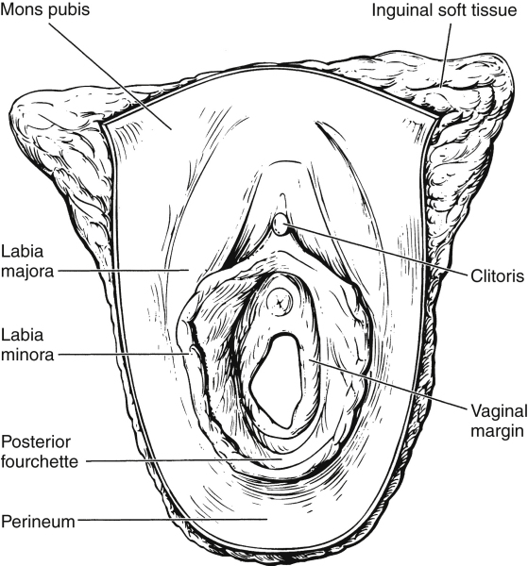
MAKRO:
- Radicalis vulvectomia/vulvectomia/semivulvectomia/részleges vulvectomia/excisio:
- Méret (3D)
- Anatómiai struktúrákat felsorolni (nagy- és kisajak, clitoris).
- Laterális rezekciós szél (bőr, lágyrész) és mediális (urethra, vagina felé eső) rezekciós szél 2 festékkel külön jelölni.
- Elváltozás/ok lokalizációja, mérete, megjelenése, milyen anatómiai struktúrákat érint.
- Középvonalon túlterjed-e
- Metszéslapon: tumor vastagsága.
- Rezekciós szélek.
- Rajz, fotó
- Blokkok: számozva, magyarázattal
- Anterior urethra szél és clitoris-anterior bőr rez szél(2blokk)
- Tumor legnagyobb vastagsága.
- Tumor és mediális-vaginális rez szél.
- Tumor és laterális, bőr rez szél.
- Tumor és legközelebbi basalis szél.
- Középvonalon való túlterjedés reprezentálása
- A perineum felé, posterior rezekciós szél, jobb és bal oldal.
- Ha nem látható tumor, akkor a jelzett területet teljesen elindítani
- Ellenoldali nem tumoros kis - és nagyajak.
- Egyéb eltérések
- Nyirokcsomók: mindegyiket elindítani (ha tumoros és nagy, akkor nem kell az egészet; bőr, ha nincs rajta semmi, nem kell)
- a zsírszöveti infiltráció (ha van) legyen reprezentálva

- Megjegyzés
Hisztológiai típusok (WHO alapján)
Precursor laphám laesiok:
- LSIL (VIN I)
- HSIL (VIN II-III)
- d-VIN
- vaVIN
- VAAD
- DEVIL
- verruciform lichen simplex chronicus
Laphám sejtes tumorok
- Invasív lahámcarcinoma
- HPV-asszociált
- HPV-független
p53 aberráns
p53 vad típusú
- Verrucosus carcinoma
Mirigyes tumorok
- Bartholin mirigy tumor:
- Adenocarcinoma
- Laphám carcinoma
- Adenoid cysticus carcinoma
- Adenosquamosus carcinoma
- Neuroendocrin carcinoma
- Mammary gland type adenocarcinoma
- Skene mirigyből kiinduló adenocarcinoma
- Malignus verejtékmirigy tumor
- Paget-kór
- invasív adenocarcinoma nélkül
- invasív adenocarcinomával
- Intestinalis adenocarcinoma
-Yolk sac tumor
-egyéb

3. Megjegyzés
Immunhisztokémia:
p16:
diffúzan festődik/blokk pozitív
negatív/foltosan festődik
p53:
vad típus
aberránsan festődik
basalisan/parabasalisan overexpresszált
null fenotípus
cytoplasmaticus

- Megjegyzés
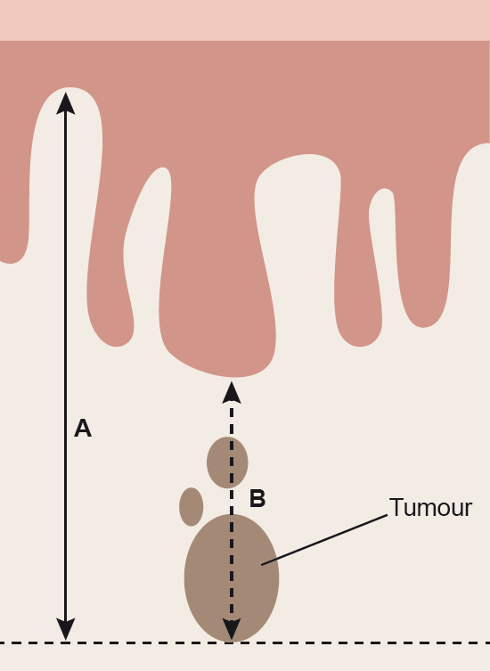

A: konvencionális mérés: a legközelebbi dermalis papillától, B: FIGO2021-es ajánlás: a legközelebbi hámcsap basalmembránjától.
A stadium meghatározásakor egyelőre mindkét módszert alkalmazzuk, megjelölve, hogy melyik mérés melyik módszerrel történt.

5. Megjegyzés
Regionális nyirokcsomók: inguinalis és femorális, a többi távoli áttétnek számít. Ha negatív, akkor oldalanként minimum 6 nyirokcsomó szükséges, hogy stadiumot lehessen adni, egyebekben pNx, megjegyzéssel, hogy az elégtelen nyirokcsomószám miatt.
Sentinel nyirokcsomó: ultrastaging: 200 μm-enként elsorozni, minden 3. natív maradjon. Ha negatív a nyirokcsomó a natív metszetekből CK.immunhisztokémiai reakciót végzünk. pN(sn)
Izolált tumorsejt: ≤ 0,2 mm és kevesebb, mint 200 sejt: pN0(i+): cask akkor számítjuk be, ha nincs nagyobb áttét, egyebekben nem növeli a metastatikus nyirokcsomók számát.
Micrometastasis: > 0,2, de ≤ 2 mm: pN1(mi)

6. Megjegyzés
TNM
m (multiple primary tumors)
___ r (recurrent)
___ y (posttreatment)

Primary tumor (T) and FIGO stage in ( )

TX: Primary tumor cannot be assessed
T0: No evidence of primary tumor
Tis: Carcinoma in situ (preinvasive carcinoma) – no longer part of FIGO classification

T1a (IA): Lesions 2 cm or less in size, confined to the vulva or perineum, and with stromal invasion 1.0 mm or less
T1b (IB): Lesions more than 2 cm in size OR any size with stromal invasion more than 1.0 mm, confined to the vulva or perineum
T2 (II): Tumor of any size with extension to adjacent perineal structures (lower/distal 1/3 urethra, lower/distal 1/3 vagina, anal involvement)
T3 (IVA): Tumor of any size with extension to any of the following: upper/proximal 2/3 of urethra, upper/proximal 2/3 of vagina, bladder mucosa, rectal mucosa, or fixed to pelvic bone

Regional lymph nodes (N) and FIGO stages in ( )

NX: Regional lymph nodes cannot be assessed
N0: No regional lymph node metastasis
N1: One or two regional lymph nodes with the following features:
N1a (IIIA): 1 lymph node metastasis 5 mm or less
N1b (IIIA): 1 lymph node metastasis 5 mm or greater
N2 (IIIB): Regional lymph node metastasis with the following features:
N2a (IIIB): Three or more lymph node metastases each less than 5 mm
N2b (IIIB): Two or more lymph node metastases 5 mm or greater
N2c (IIIC): Lymph node metastasis with extracapsular spread
N3 (IVA): Fixed or ulcerated regional lymph node metastasis

